Управа Нагорного района города Москвы

Руководство
- 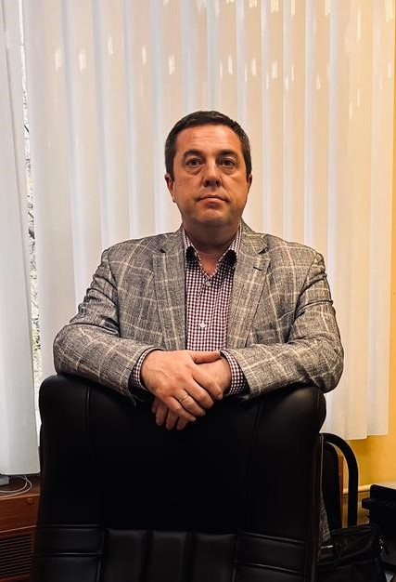

Канаев Кирилл Викторович

Глава управы Нагорного района города Москвы 8 (499) 619-63-08
График приёма: понедельник: 16.00-17.00 (приём населения); 17.00-18.00 (приём организаций); Каб. №102 Прием населения и организаций осуществляется по предварительной записи по телефону: 8-499-619-63-08
Songr@uao.mos.ru
- 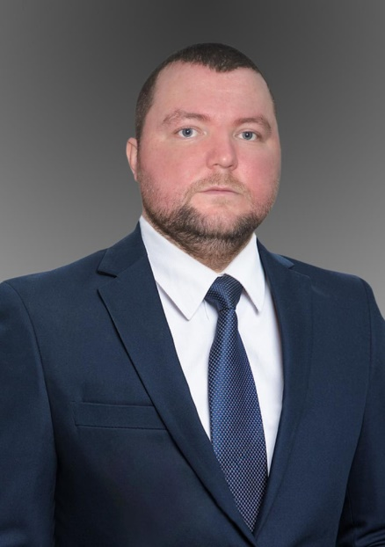

Галинин Сергей Владимирович

Первый заместитель главы управы по вопросам жилищно-коммунального хозяйства, благоустройства и строительства
8(499)619-33-23 График приёма: каждую среду с 16.00 до 17.00, каб.102
Прием осуществляется по предварительной записи
по телефону: 8-499-619-63-08
Songr@uao.mos.ru
- 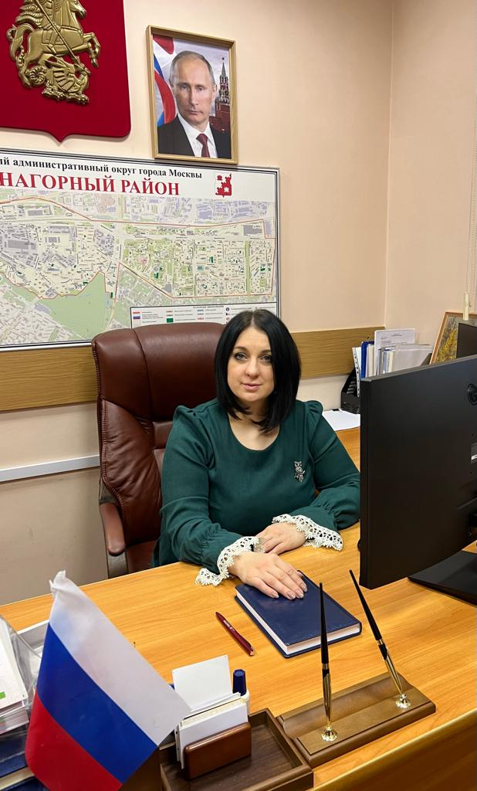

Сафонова Ольга Юрьевна

Заместитель главы управы по работе с населением.
8(499)619-06-79 График приёма: каждый вторник с 16.00 – 17.00, каб.№101.
Прием осуществляется по предварительной записи
по телефону: 8-499-619-63-08
Songr@uao.mos.ru
- 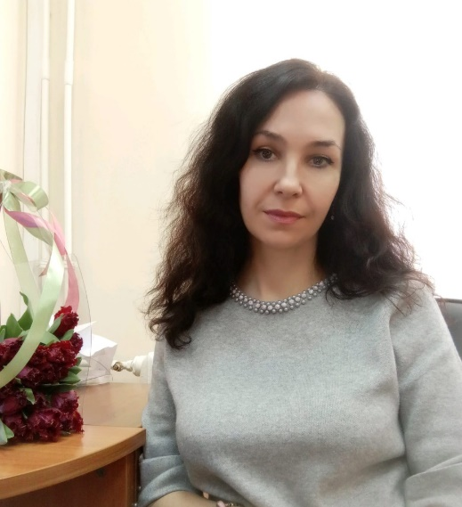

Щеголева Ирина Юрьевна

Заместитель главы управы по вопросам экономики, торговли и услуг
8 (499)619-57-01 График приёма: каждый вторник с 16.00 – 17.00, каб.№102
Прием осуществляется по предварительной записи
по телефону: 8-499-619-63-08
Songr@uao.mos.ru

Первый заместитель главы управы по вопросам жилищно-коммунального хозяйства, благоустройства и строительства
Галинин Сергей Владимирович
8(499)619-33-23Прием осуществляется по предварительной записипо телефону: 8-499-619-63-08
Отдел по вопросам жилищно-коммунального хозяйства и благоустройства8 (499) 619-67-38
Консультант
Гудилина Елена Сергеевна
8 (499) 619-69-93
Главный специалист
Бударина Елена Юрьевна
8 (499) 619-66-60
Советник
Николаев Владимир Николаевич
8 (499) 619-63-22
начальник отдела
Жданкин Юрий Александрович
8 (499) 619-67-38
Советник
Мечиев Артем Эльдарович
8-499-619-16-16
Сектор по вопросам строительства, имущественно-земельных отношений и транспорта8 (499) 619-57-01
Заведующий сектором
Есипов Дмитрий Вячеславович
8-499-619-67-38 (152)
Советник
Шарандина Анна Сергеевна
8-499-619-67-38 (188)
Консультант
Сурдина Валентина Николаевна
8-499-619-16-16 (151)
Заместитель главы управы по работе с населением
Сафонова Ольга Юрьевна
8(499)619-06-79Прием осуществляется по предварительной записипо телефону: 8-499-619-63-08
Служба по работе со служебной корреспонденцией и письмами граждан, организации приёма населения и материально-технического обеспечения8 (499) 619-16-22
Консультант
Ганжерли Наталья Александровна
8 (499) 619-16-22
Консультант
Никитина Дина Игоревна
Организационный сектор8 (499) 610-17-53
Заведующий сектором
Рыжова Ирина Викторовна
8 (499) 610-17-53
Советник
Бычкова Анна Николаевна
8-499-610-05-57
Консультант
Косарева Юлия Николаевна
8-499-610-05-57
Отдел по взаимодействию с населением8 (499) 610-17-47
Консультант
Соломина Ольга Владимировна
8 (499) 619-96-58
Главный специалист
Щербакова Елена Анатольевна
Начальник отдела
Кузнецова Ольга Николаевна
Консультант
Королева Ольга Сергеевна
8-499-610-05-57
Комиссия по делам несовершеннолетних и защите их прав8 (499) 619-89-32
Консультант
Батова Оксана Васильевна
8-499-619-89-32
Консультант
Шапошникова Ирина Сергеевна
8-499-619-89-32
Заместитель главы управы по вопросам экономики, торговли и услуг
Щеголева Ирина Юрьевна
8 (499)619-57-01Прием осуществляется по предварительной записипо телефону: 8-499-619-63-08
Сектор бухгалтерского учёта, организации и проведения конкурсов и аукционов
Сектор по вопросам торговли и услуг8 (499) 619-57-01
Консультант
Вотинова Светлана Геннадьевна
8 (499) 619-57-01
Советник
Овчинников Алексей Геннадьевич
8 (499)619-57-01
Заведующий сектором
Краснокутская Вера Николаевна
8-499-619-57-01 (147)
Сектор бухгалтерского учета, организации и проведения конкурсов и аукционов8-499-794-56-46

Заведующий сектором - главный бухгалтер
Федоров Михаил Борисович
8 (499) 619-90-91
Консультант
Бодрова Анастасия Михайловна
8-499-794-56-46 (159)
Советник
Кузнецов Дмитрий Викторович
8 (499) 794-56-46
Юридическая служба
Плескачева Марина Михайловна
8-499-619-38-24
Служба по обеспечению режима секретности и мобилизационной подготовке
Жалнин Дмитрий Юрьевич
8-499-613-35-03

